مقدمة تقرير عن الجزر الإماراتية الثلاث المحتلة
هي جزر طنب الكبرى وطنب الصغرى وجزر أبو موسى، جزر طنب تابعة لإمارة رأس الخيمة أما جزر أبو موسى فتابعة لإمارة الشارقة، وهي جزر بحريّة في الخليج العربي تتمتع بموقع استراتيجي هام يجعلها أشبه ما يكون إلى صمّام للشريان الملاحي بالخليج العربي والذي يربط بحر العرب بالمحيط الهندي، فمن يسيطر على هذه الجزر سيتمكن من التحكم بتجارة البترول في هذا الشريان وقوافل التجارة البحرية مما يدعمه اقتصادياً بموارد هائلة، فضلاً عن نهاها بمنابه البترول البحرية، احتلت الجزر من قبل الجانب الإيراني طمعاً بهذه القيمة الاستراتيجية لها، والخلافات الأزلية بشأنها لا زالت مستمرة منذ ما يزيد عن الـ 50 عام.
شاهد أيضًا: تقرير عن عمان في عصر البوسعيد وحدة ومنجزات pdf جاهز للطباعة

تقرير عن الجزر الإماراتية الثلاث المحتلة
احتلت إيران جزيرتي طنب الصغرة والكبرى وجزيرة أبومسى التابعتين للسيادة الإيرانية منذ الـ 30 من نوفمبر سنة 1971، اللاتي يتبعن للسيادة إمارات رأس الخيمة والشارقة قبل توحد الإمارات السبع، وباتت قضية الجزر الثلاث قضية وطنية للإماراتيين بعد الاتحاد، وهي المخاوف التي دفعت الجانب الإيراني إل السيطرة العسكرية عليها قبل يام من الاستقلال من الحماية البريطانية في 2 ديسمبر سنة 1971، فقبل ذلك التاريخ كانت محميةً بمعاهدة بريطانية خليجية مبرمة منذ 1819، ظلت الجزر موضع اهتمام الإيرانيين ممن حاولوا اجتياحها ثلاثة مرات منذ مطلع القرن العشرين، ولم تتحقق مآربهم إلا بانتهاء معاهدة الحماية آنفة الذكر، ومنذ ذلك الحين ظلت قضية الجزر المحتلة الشغل الشاغل للإماراتيين قبل وبعد الوحدة.[1]
شاهد أيضًا: تقرير عن الكهوف في سلطنة عمان pdf جاهز

أسباب احتلال الجزر الإماراتية الثلاث
لم تنقطع محاولات بهلوي شاه إيران لإقناع صقر ابن سُلطان القاسِمي حاكم رأس الخيمة لشراء جزر طنب الكبرى والصغرى أو استئجارهما على الأقل، لكن إصرار القاسمي على عدم القبول حال دون تحقق أحلام الشاه فيها، الأمر اختلف بالنسبة لخالد القاسمي حاكم الشّارقة الذي أذعن لرغبة الإيراني بعد الإخفاق في استجداء المساعدة من العرب، مما اضطره لتوقيع مذكرة تفاهم مع الشاه على تقاسم السيادة والعوائد النفطية بجزر أبو موسى وبرعاية المملكة المتحدة، لم تتوقف الأطماع الإماراتية عند هذا الحد، مما دفع لاحتلالها مستغلين انسحاب بريطانيا من المنطقة، وتتمثل أسباب الاحتلال بما يأتي:
- الأسباب الإستراتيجية: مرتبطة بأهمية الموقع، على مدخل مضيق هرمز فضلاً عن قربها من السواحل الإيرانية، واحتلالها لا يؤثر فقط على الأمن القومي الإيراني وحسب، بل أمن المنطقة عموماً.
- الأسباب الاقتصادية: غناها بالنفط، ومواضع استخراج أوكسيد الحديد "جزر أبو موسى"، فضلاً عن كونها استراحة آمنة لسفن الملاحة البحرية المارة بمضيق هرمز .
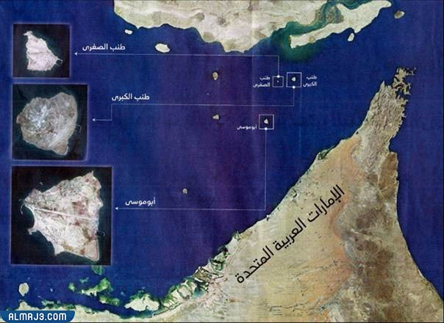

معلومات عن الجزر الثلاث المحتلة
ظلت الجزر الثلاث منذ احتلالها محط اهتمام الإماراتيين خاصةً بعد الاتحاد، وفيما يأتي معلومات مختصرة لكنها شاملة عنها، وهي كالآتي:
- جزيرة طنب الكبرى: تتبع لإمارة رأس الخيمة، قريبة من مدخل مضيق هرمز، كلمة طنب عربية إماراتية وتعني الحبل الذي يربط الخيمة بأوتاد مثبتة بالأرض، تفصلها عن رأس الخيمة مسافة 75 كيلو متر شكلها دائري تقريباً بقطر يصل إلى 4 كيلو متر، مياهها العذبة نادرة، كانت مأهولة بالإماراتيين قبل الاحتلال، وعددهم 700 ممن عملوا بالصيد قبل التهجير منها، فيها بعض الخدمات كمدرسة القاسمية الابتدائية ومركز صحي وآخر للشرطة ومزارع أشجار مثمرة ونخيل، بالإضافة لمنارة توجيه السفن التي أشادتها بريطانيا منذ عدة قرون.
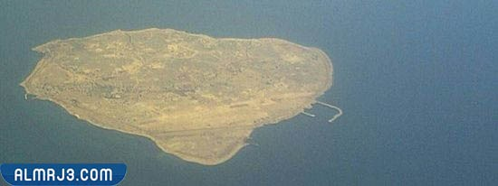
- جزيرة طنب الصغرى: تتبع لإمارة رأس الخيمة، واسمها التاريخي هو جزيرة نايبو، تقع إلى الغرب من جزيرة طنب الكُبرى وتبعد عنها مسافة 8 ميل، تربتها منوعة صخرية ورملية، تكثر فيها الطيور البرية ومصادر المياه العزبة، غير مأهولة بالسكان لكنها مناسبة تماماً كمستودع آمن للمعدات.
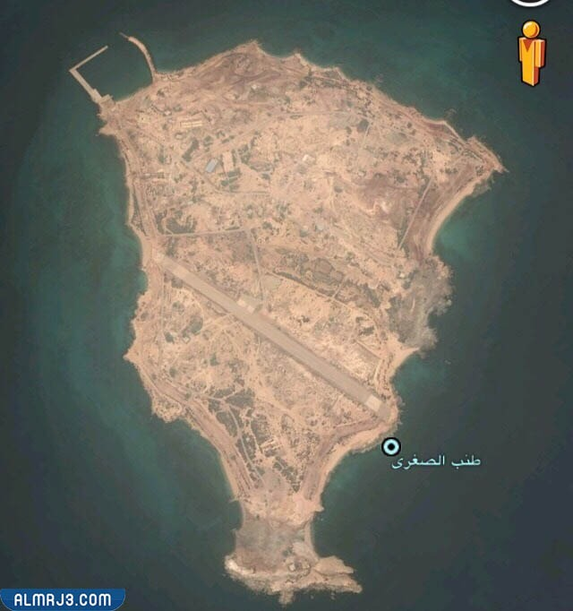
- جزيرة أبو موسى: موقعها بمدخل الخليج العربي إذ تبعد مسافة 160 كيلو متر عن مضيق هرمز، وتفصلها مسافة 60 كيلو متر عن إمارة الشارقة و 75 كيلو متر عن إيران، تتمتع وأهمية كبيرة كونها المأوى والملاذ الآمن لسفن الملاحة من الجموح؛ مأهولة بالسكان وتتوفر فيها مصادر المياه العذبة، خاصةً بالأجواء العاصفة، غنية بمناجم أكسيد الحديد وصخور الجرانيت، تتوفر بها بعد المرافق الخدمية كمستشفى ومركز شرطة ومدرسة ومحطات تحلية مياه وتوليد طاقة كهربائية، تؤمن الخدمات لحوالي 180 أسرة.
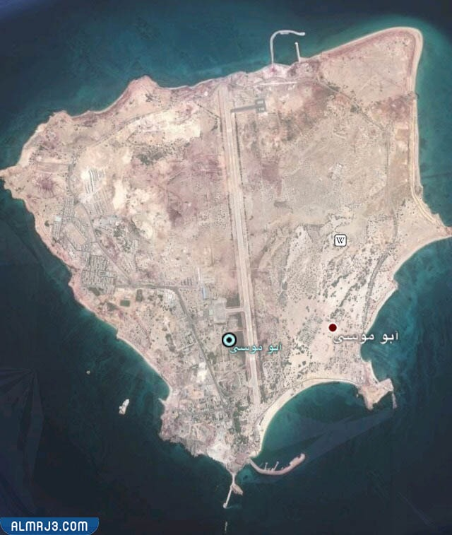

مساحة الجزر الإماراتية الثلاث المحتلة
تختلف الجزر الإماراتية المحتلة الثلاث من حيث المياحة والتضاريس وطبيعة السطح، فأكبرها مساحةً هي جزيرة أبو موسى؛ مساحتها تصل إلى 25 كيلو متر، أبعادها 5 * 4 كيلو مترات، أراضيها سهليّة يميزها تل جبلي بارتفاع 360 قدم "جبل الحديد" وآخر "جبل الدعالي"، تليها جزيرة طنب الكبرى بمساحة 9 كيلو متر مربع، تربتها رملية وصخرية، ثم جزيرة طنب الصغرى شكلها المحيطي مثلث وقطرها الأعظمي 2,25 ميلاً، أما طول الجزيرة يصل إلى ميل أما عرضها فهو أقل بقليل.
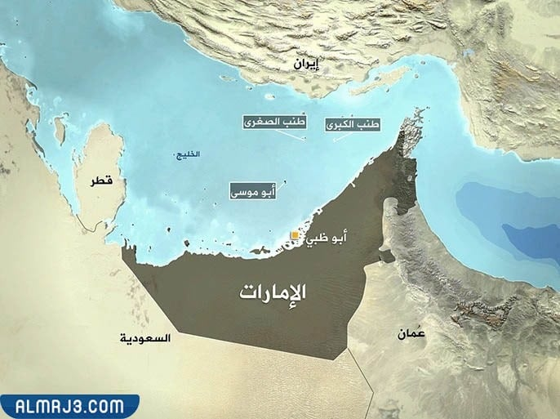

حلول لاسترجاع الجزر الثلاث
سعت الإمارات العربية المتحدة جاهدةً لاسترجاع السيادة على الجزر الثلاث بطرق سلمية، على الرغم من عدم تنازلها بوضوح عنها، كي تبقى العلاقات مع الجانب الإيراني ضمن إطار حسن الجوار، وهو ما دعمته الدول العربية مع تحفظ الجانب العراقي فقط، ما دفه الإماراتيين لمحاولات الوصول إلى تسوية سياسية ودية. عبر إتاحة الفرص لإيران مرات عدة للدخول بمفاوضات إما مباشرة أو بوساطة، بدأت بمحاولات توسيط محكمة العدل الدولية ثم منظمات إقليمية كهيئة الأمم الجامعة العربية لسعيها التذكير بقضية الجزر، وهو ما صدته إيران، التي وسعت تواجدها بالجزر منذ التسعينات عبر نشر قوات عسكرية وافتتاح مؤسسات بجزر أبو موسى، عدا عن تهجير السكان من طنب الكبرى، ومحاولة فرض الجنسيى الإيرانية لطمس الهوية الإماراتية فيها، حتى باتت هذه الجزر العثرة الأكبر في وجه الاستقرار بين الدول المتشاركة بسواحل الخليج العربي.
شاهد أيضًا: تقرير عن النمو السكاني والكثافه السكانيه مختصر

خاتمة تقرير عن الجزر الإماراتية الثلاث المحتلة
وهنا تجدر الإشارة أنّ المساعي الإماراتية مستمرة لاسترجاع تلك الجزر لارتباطها بالهوية الإمارتية من جهة، وإبعاد النفوذ الإماراتي المسيطر على منافذ التجارة الرئيسة بالخليج العربي من جهة أخرى، إلا أن تعنت الإيرانيين وتمسكهم بتلك الجزر يحول دون ذلك، ووثقنا المعلومات الواردة ضمنه بالصور والمراجع الثابتة الموثقة المصادر رسمياً و وتاريخياً.

